טורניר קובע בגן שמואל
21.5.2015
ביום חמישי 21.5.2015 בשעה 10:00 ועד השעה 13:30
התקיימה בבאולינג גן שמואל תחרות קובעת בבאולינג
לשחקני ספיישל אולימפיקס מכל הארץ.

בתחרות זו שיחקו 23 שחקני באולינג ספיישל אולימפיקס
"מעמותת באולינג נגב למחויבות ולמצוינות"
אשר הביאו כבוד רב לעמותה בזכות ההישגים המרשמים בתחרות זו.

השחקנים חולקו לקטגוריות לאור הישגם בתחרויות במהלך העונה הסדירה.
השחקנים חולקו ל- 18 קטגוריות ולעמותת נגב היו ספורטאים ב- 8 קטגוריות.

פירוט להשיגי השחקנים:
מקום ראשון – 6 ספורטאים:
ממסגרת אלו"ט – עדי חדד, מיכל גלילי, קוסטה גיאורגייב, משה חיים.
ממסגרת אגודת עמי והחינוך המיוחד – דרור ראובן, גדליה בינדר.
מקום שני – 6 ספורטאים:
ממסגרת אלו"ט – טל הילל, רותם מלכה, מורן גרובר.
ממסגרת אגודת עמי והחינוך המיוחד – מרסלו גסטון, רועי פרץ, טל (טטיאנה) גרייבר.
מקום שלישי – 6 ספורטאים:
ממסגרת אלו"ט – אביגיל נגב, עומר סדן, שי בן שיטרית.
ממסגרת אגודת עמי והחינוך המיוחד – דבורה בכר, אריק פוליבוי, יוגב דוד.
מדליות השתתפות -
ממסגרת אלו"ט – אביחי דיין, בר רוגטה, אוריה הלמן.
ממסגרת אגודת עמי והחינוך המיוחד – אולג קמינסקי, לאוניד גרייב.

לכול התמונות מהתחרות אנא גשו לגלריה תמונות יש ספריה מדהימה של תמונות מדהימות ושל ספורטאים מדהימים !!!

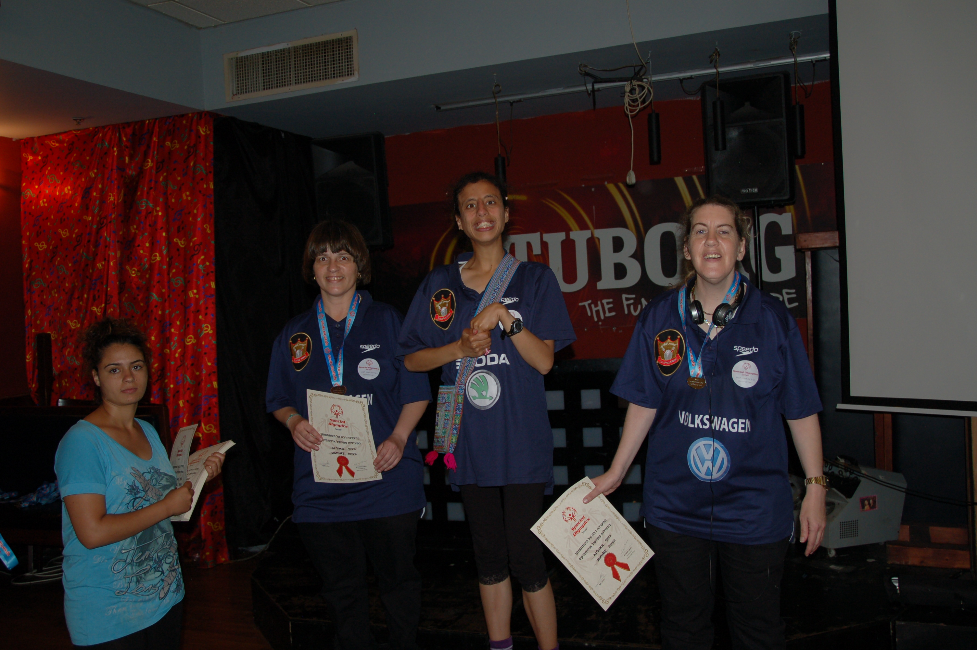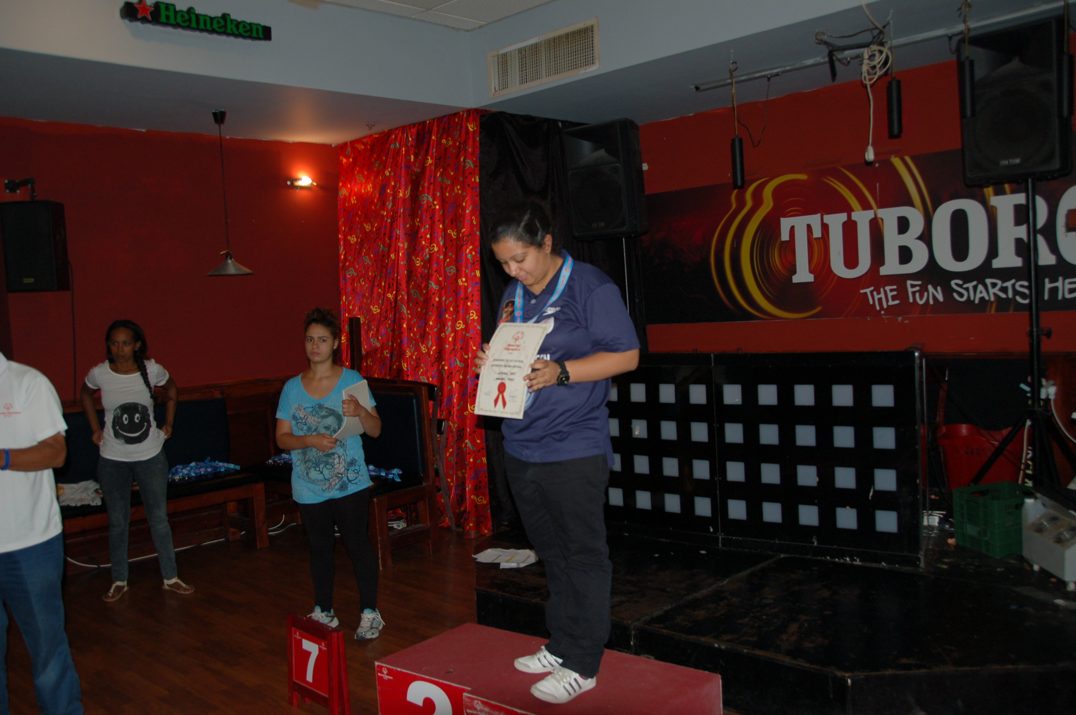
עדי מקום ראשון טל מקום שני דבורה מקום שלישי מיכל מקום ראשון
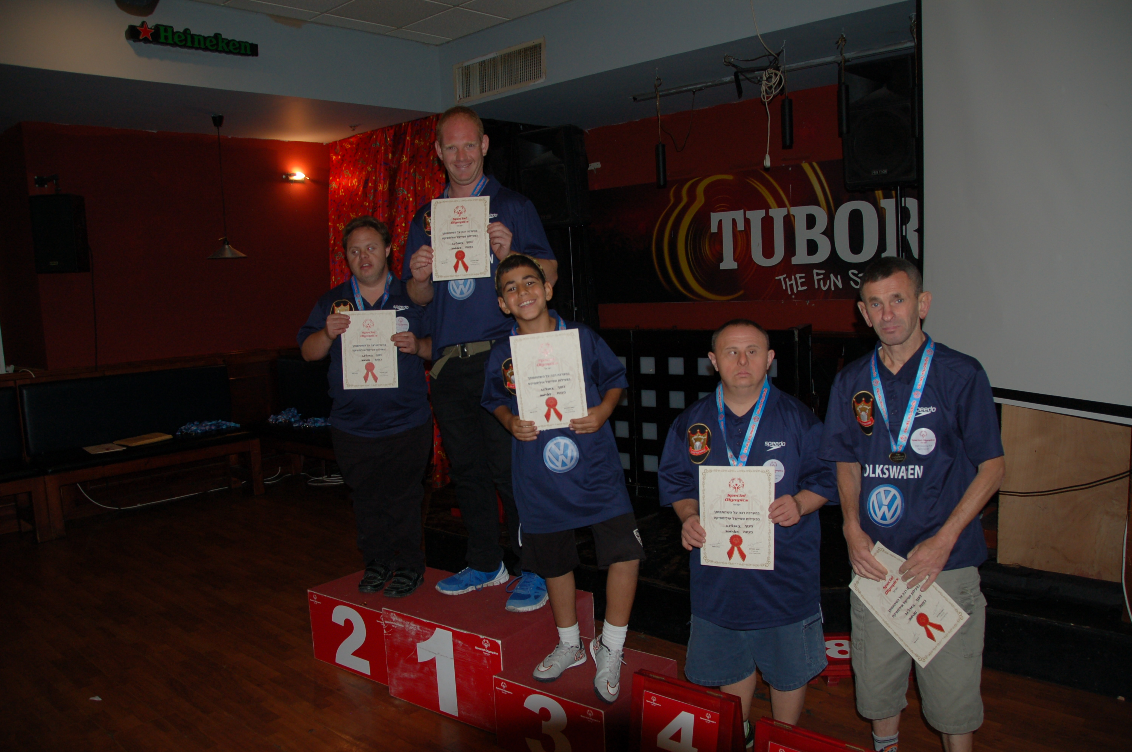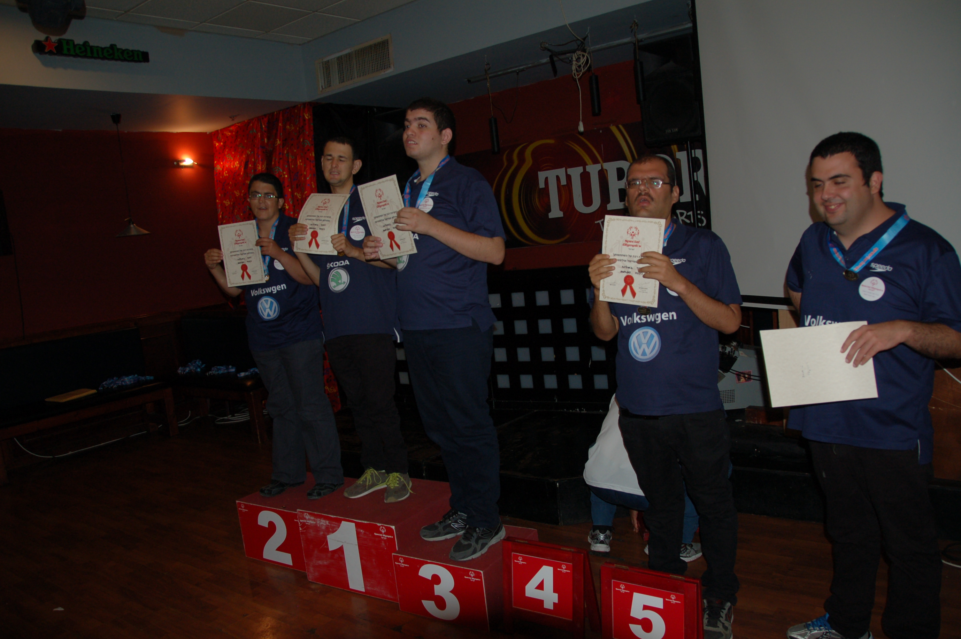
גדליה מקום ראשון מרסלו מקום שני יוגב מקום שלישי קוסטה מקום ראשון רועי מקום שני עומר מקום שלישי
אולג מקום רביעי מרסלו מקום חמישי אוריה מקום רביעי אביחי מקום חמישי

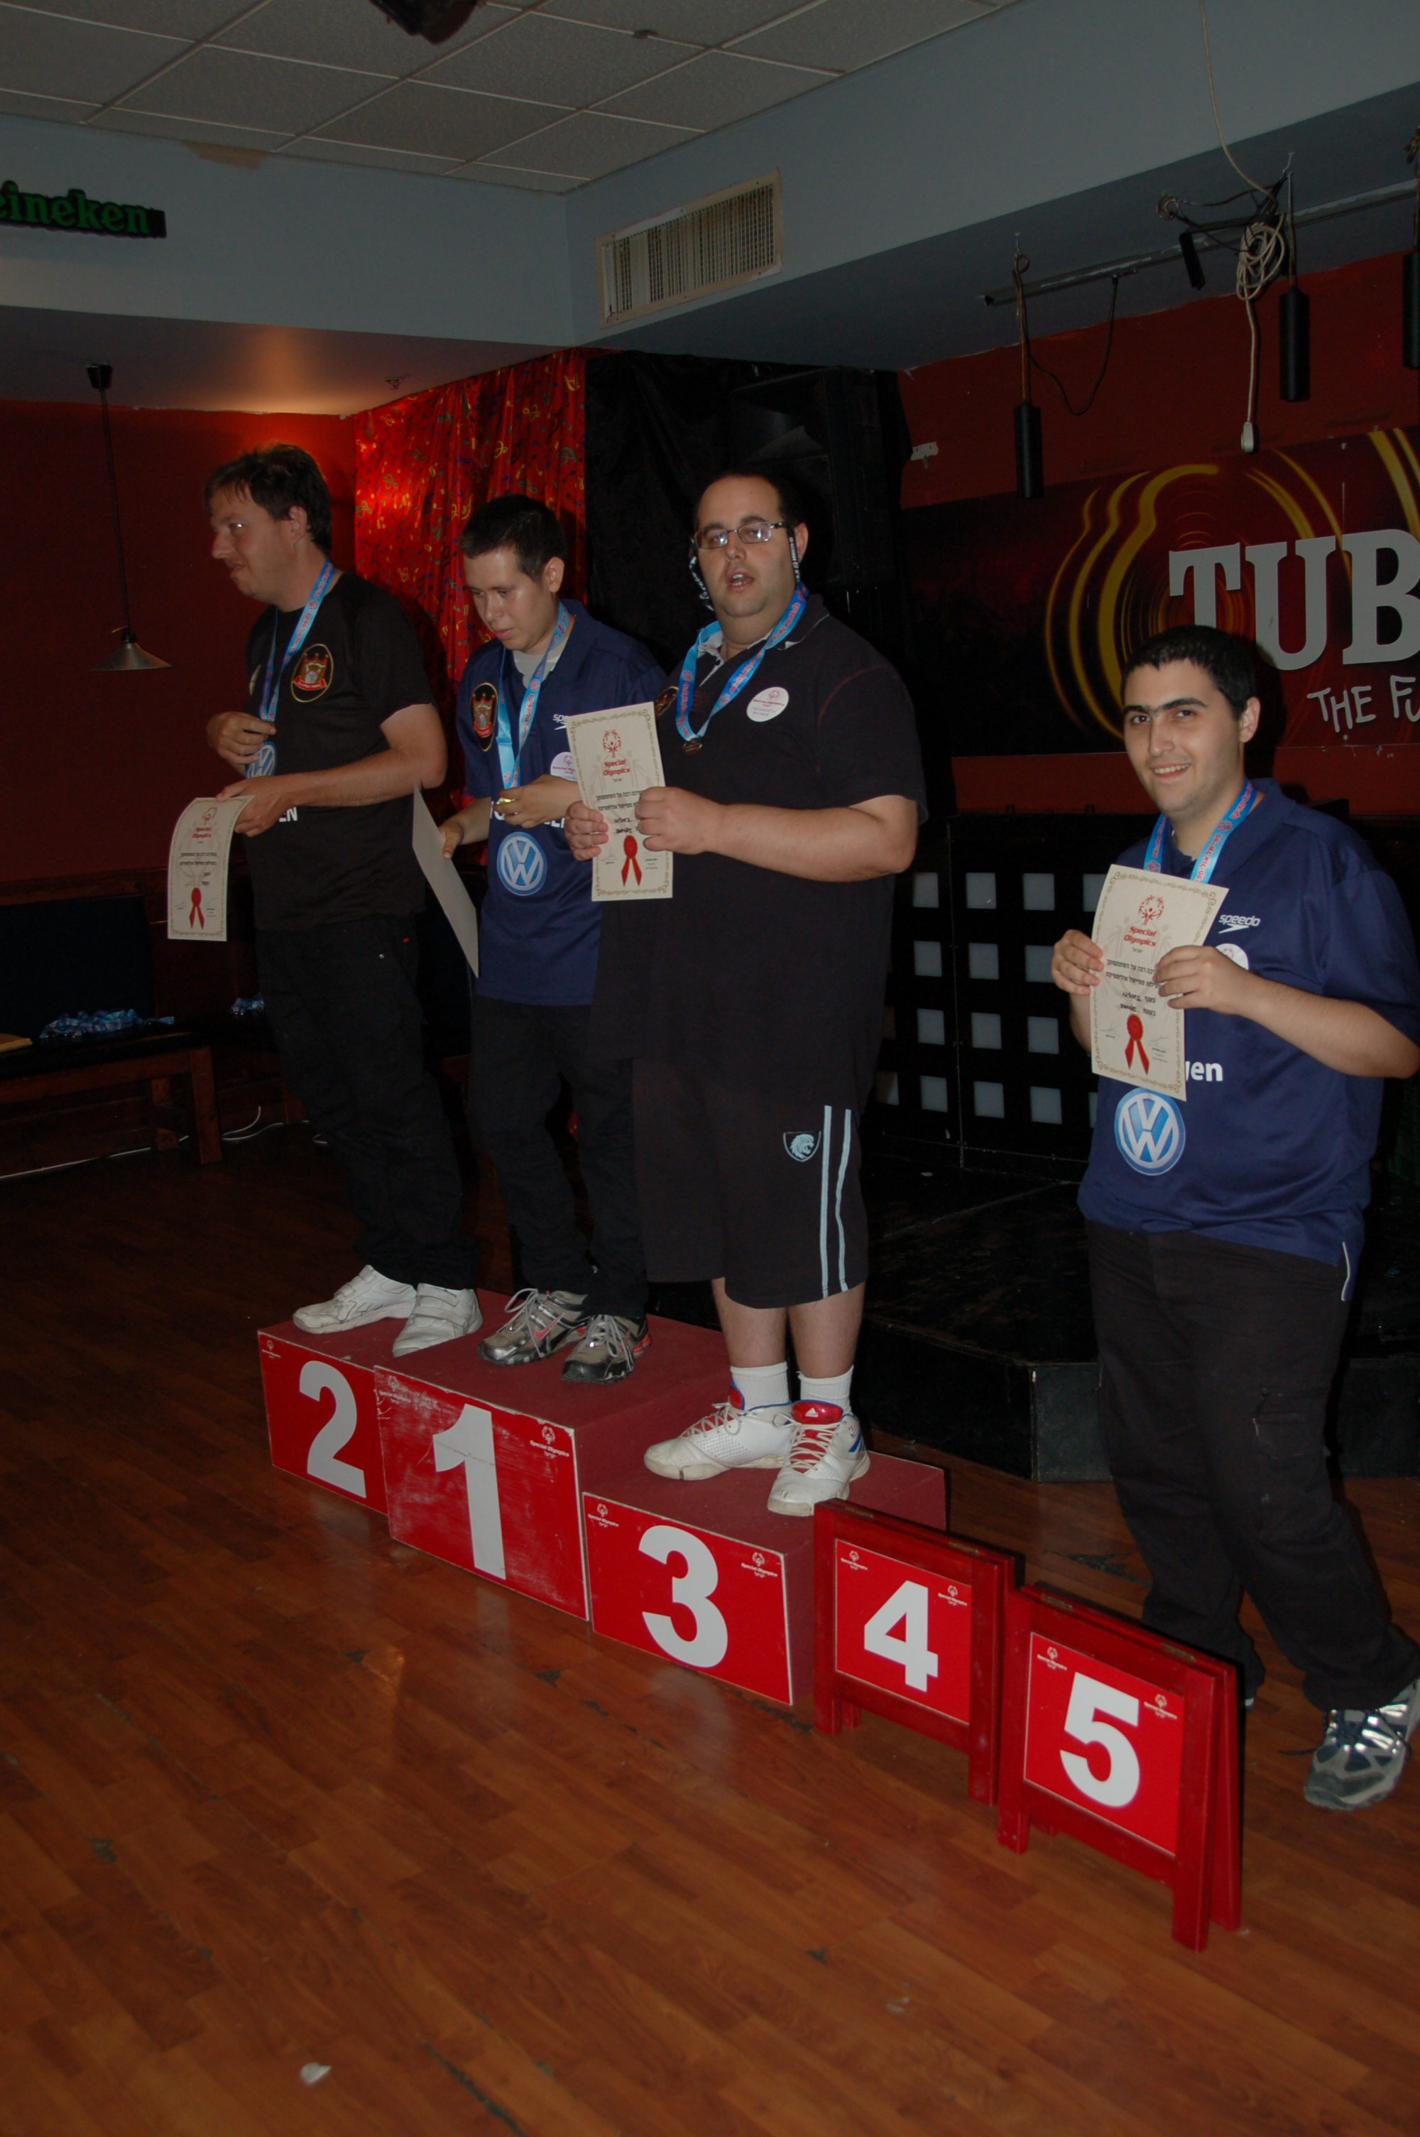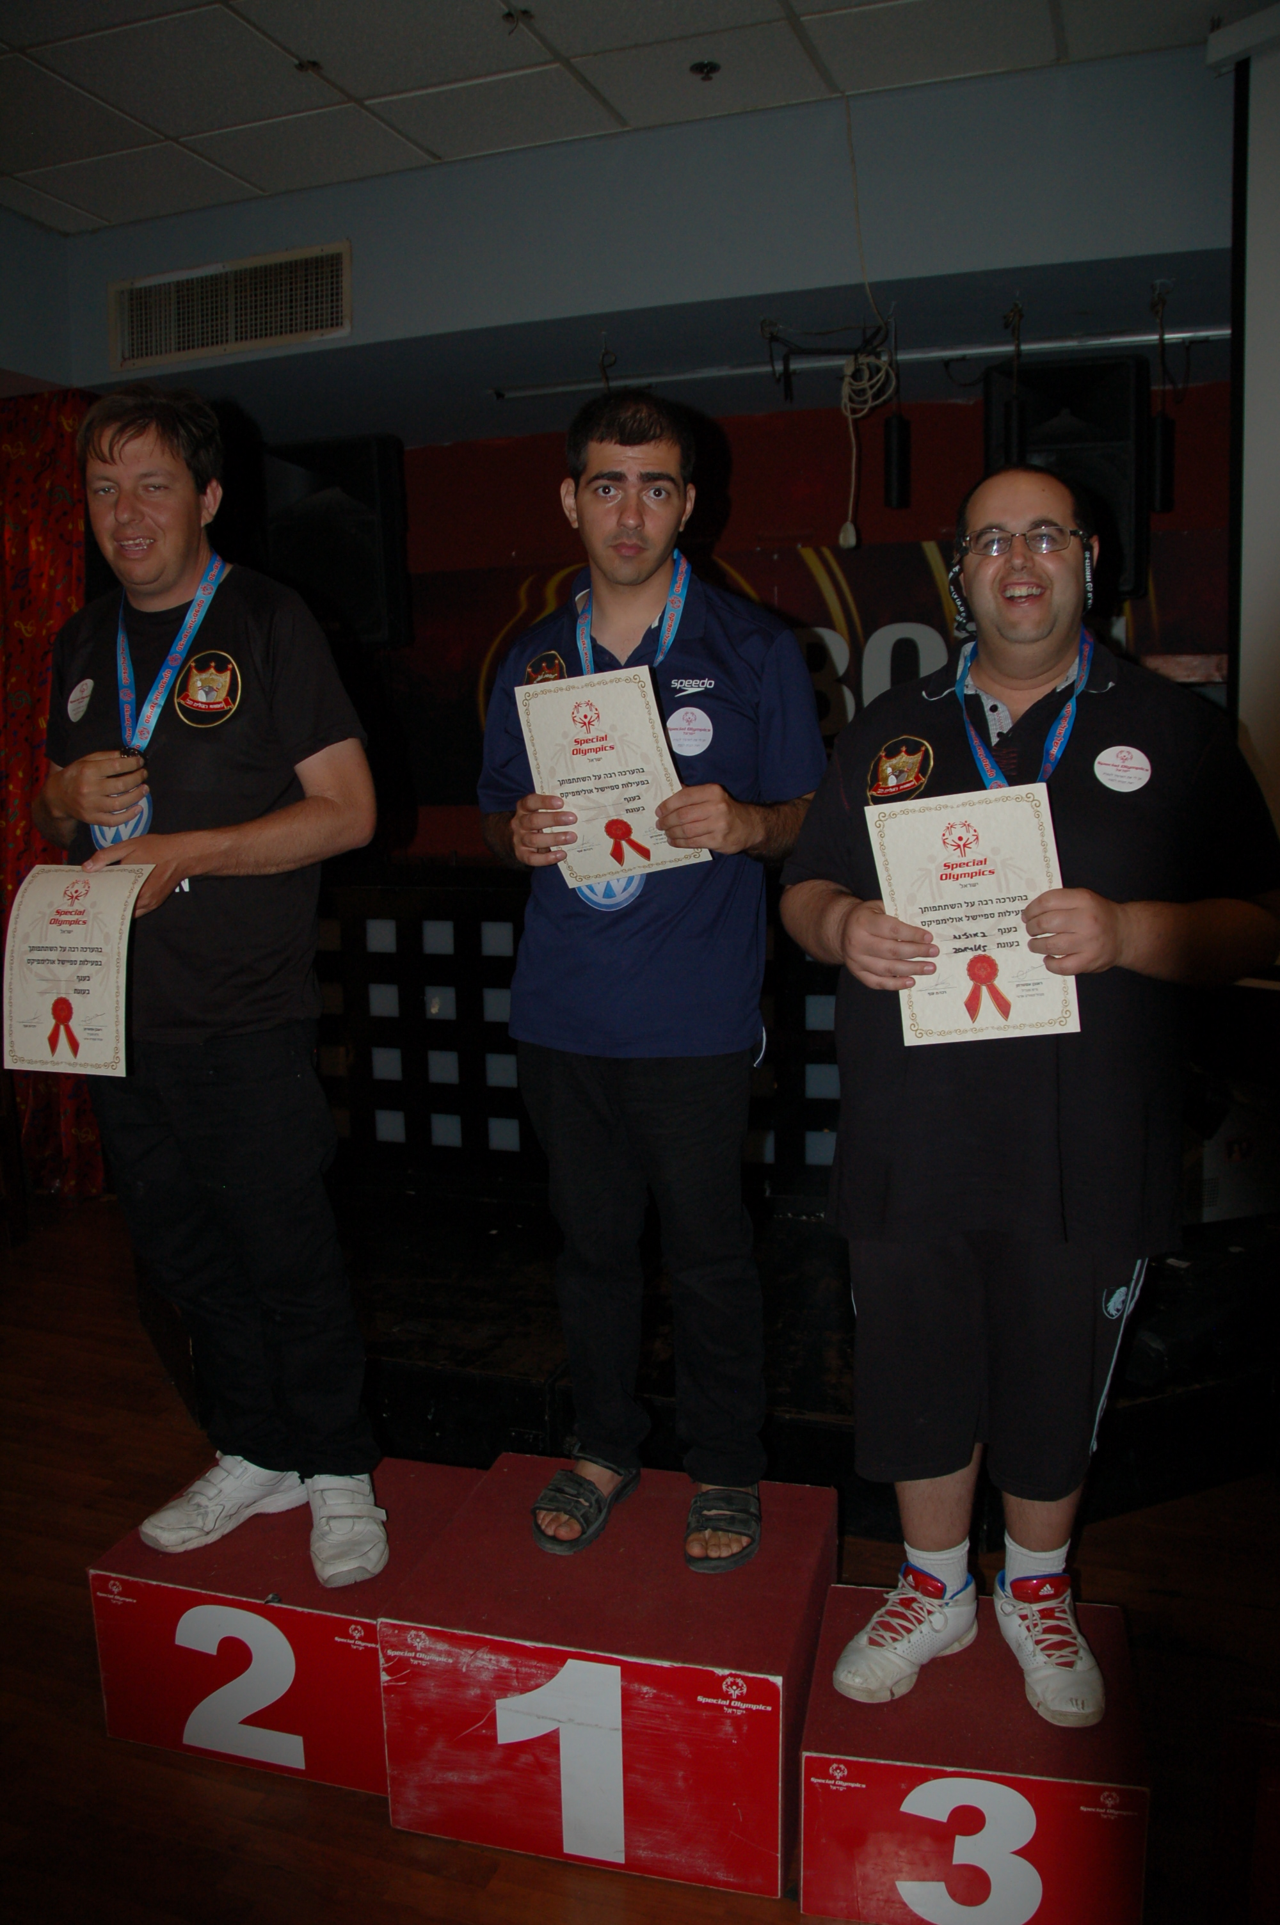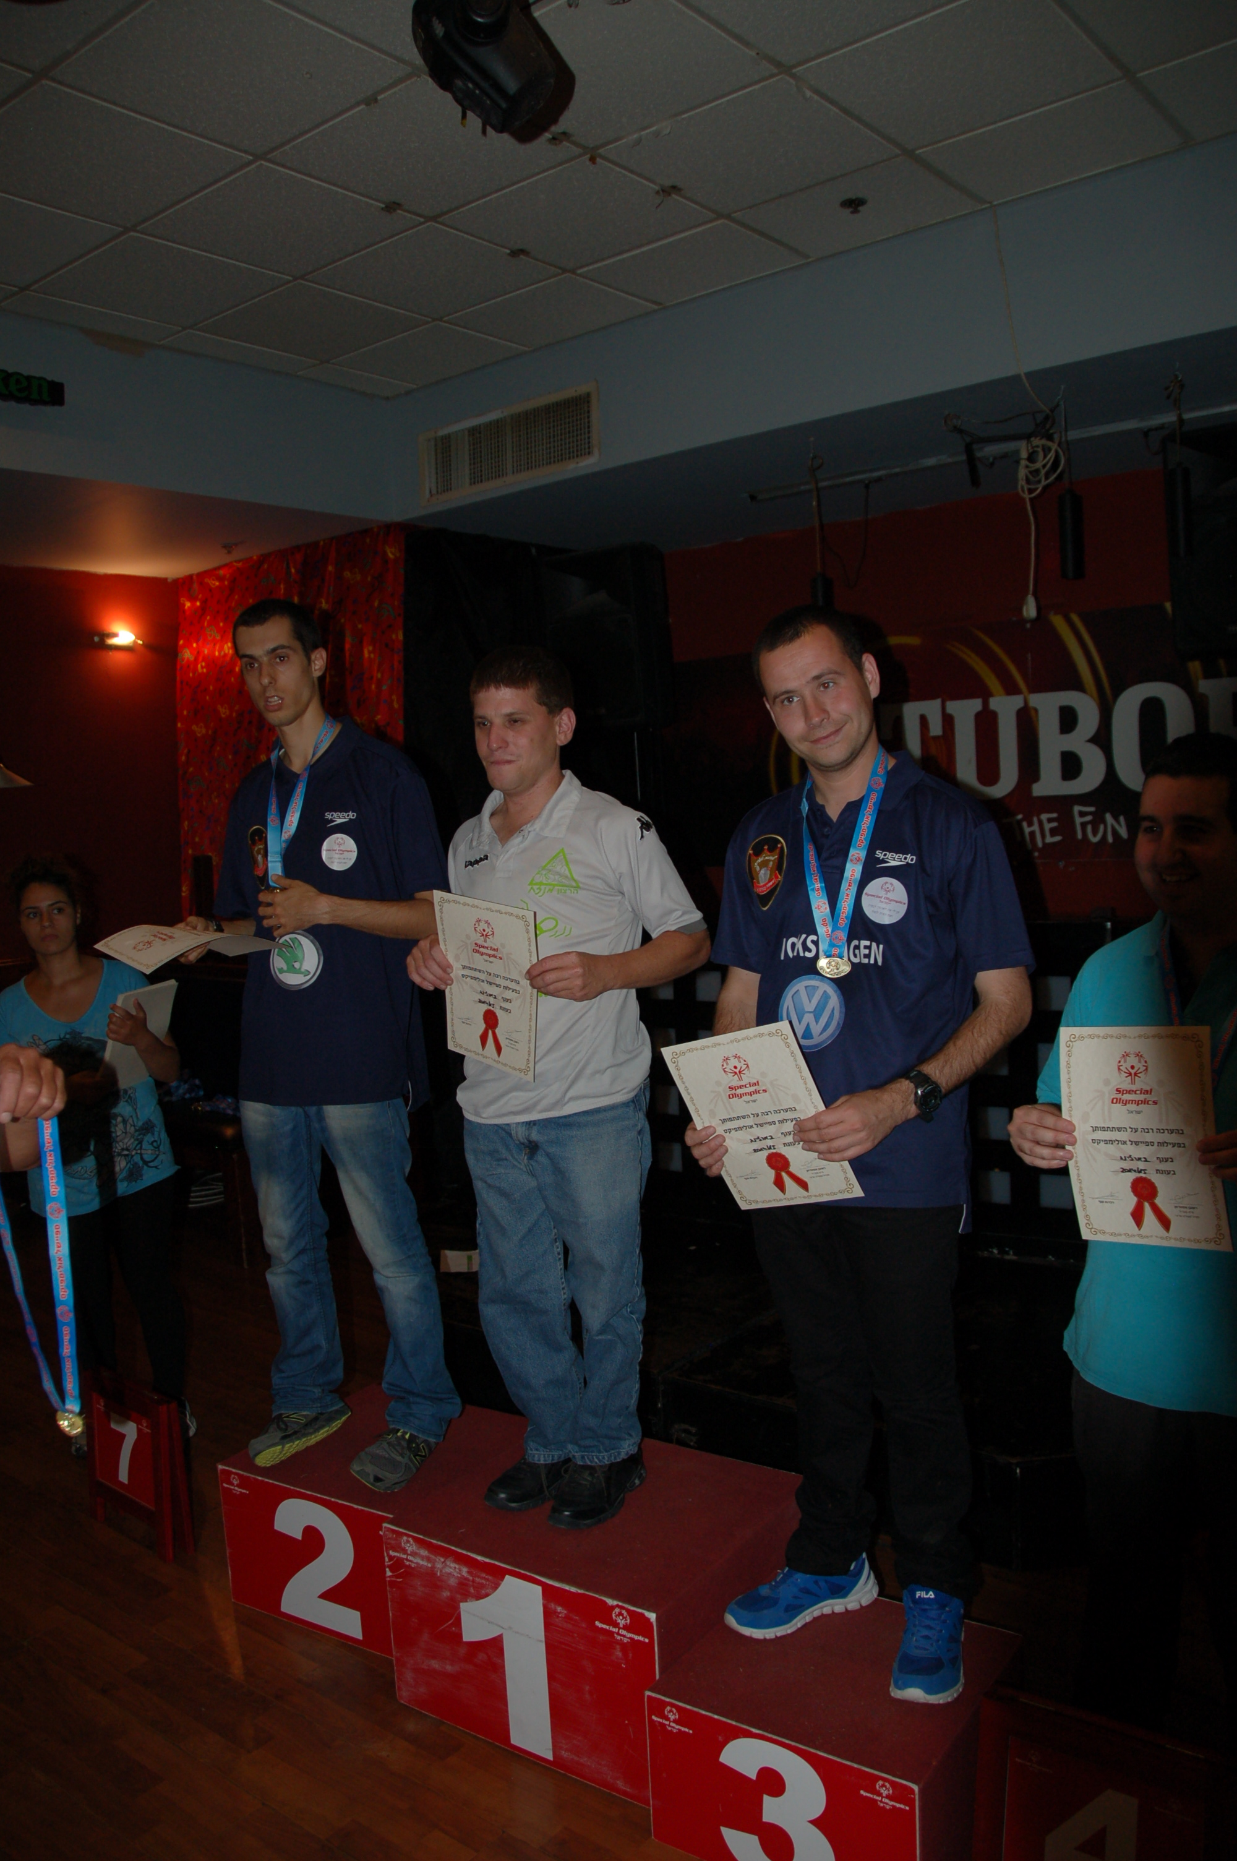
משה מקום ראשון מורן מקום שני אוריה מקום ראשון מורן מקום שני רותם מקום שני אריק מקום שלישי
שי מקום שלישי שי מקום שלישי

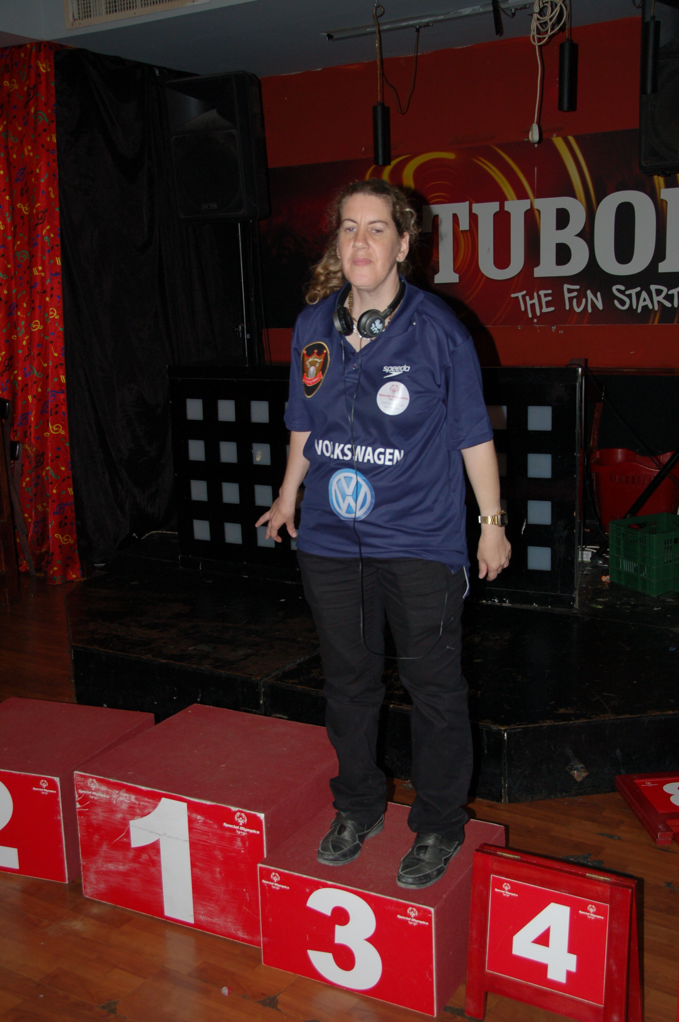 דבורה מקום שלישי

